Вороне было завидно, что ворон дает людям знаменья при гаданиях, предсказывает будущее, и за это люди даже в клятвах его поминают; и решила она добиться того же и для себя. И вот, увидев прохожих на дороге, села она на дерево и начала громко каркать. Обернулись путники и удивились, но один из них воскликнул:
«Идемте, друзья: это ворона, а от ее крику — никакого толку».
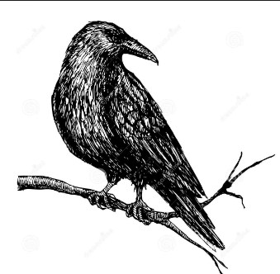
Так и люди, когда тягаются, чтобы сравняться с сильнейшими, терпят неудачи и становятся посмешищем.

